RÉSUMÉ
Ce business plan est en cours d'élaboration par la Coopérative des Paysans de Vohémar (KVTMF) pour présenter leur projet de production de riz. Il se concentre sur la production de riz selon la technique SRI (Intensive Rice Cultivation System), sa collecte et sa vente parmi les habitants de Fanambana et de la région SAVA, et dans toute l'île après un certain temps. L'objectif est d'améliorer l'industrie du riz et d'améliorer la qualité de vie des producteurs et des consommateurs.

PLAN D'AFFAIRES AUTOUR DE LA PRODUCTION DE RIZ GÉRÉ PAR «KVTMF» FANAMBANA VOHEMAR PENDANT TROIS ANS (2019-2020-2021)

PRESENTATION SOMMAIRE DU PAYSAGE A LA « 3 » DU COMMUNE RURALE DE FANAMBANA,DISTRICT VOHEMAR REGION SAVA
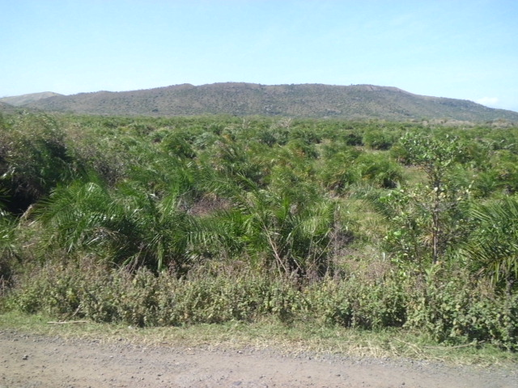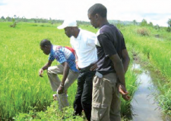
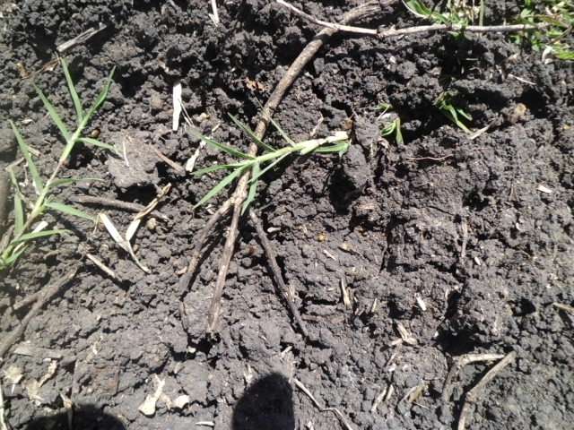
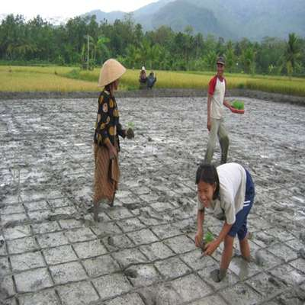

,
RÉSUMÉ
Comme nous le savons tous, la nourriture de base du peuple malgache est «Vary», car nous sommes les gens du monde qui mangent le plus de riz. Un Malgache mange du riz trois fois par jour, ce qui est une situation choquante pour les étrangers, selon l'étude, on sait qu'une famille malgache de six personnes consomme environ 60 kg de riz par mois. Autrement dit, les deux tiers du budget d'une famille sont consacrés au riz.

80% des Malgaches vivent de l'agriculture, c'est-à-dire vivent en milieu rural et se concentrent sur la riziculture. En fait, on constate que la production dans les zones rurales dépend de la riziculture, mais le taux d'augmentation est encore faible (2,5 t par ha correspond à la production de riz)
En conséquence, il y a une pénurie de riz à Madagascar et le gouvernement est obligé d'encourager les commerçants à importer du riz pour combler le déficit pendant la saison verte.
En général, il y a plusieurs raisons à cela:
-La première est l'attitude qui ne veut pas grandir tant de paysans utilisent encore des techniques traditionnelles même si elles existent déjà et la technique moderne qui peut améliorer la production de riz est le SRI1, qui était dans le plan (Dam), quel vrai problème pour
- Il a été trouvé à Madagascar.
- Deuxièmement, il y a aussi le manque de ressources agricoles;
-Troisièmement, on peut aussi dire qu'il y a un manque d'équipement de production (équipement, semences, argent, compétences techniques) pour réaliser la production de riz selon les techniques du SRI.
Mais en Asie ou en Afrique, de nombreux agriculteurs utilisent déjà la technique SRI et enregistrent de bons rendements (6 t / ha). Et peu de pays nous remercient d'utiliser cette technique. Quant à nous selon

1 SRI ou Système intensif de riziculture, une nouvelle technique de riziculture découverte par le Père Laulanié en 1984 à Antsirabe, à savoir l'utilisation de jeunes plants de moins de 15 jours, et l'obtention de bons rendements 2 à 6 fois le rendement du riz traditionnel)

Des études d'experts récentes montrent que le taux d'utilisation du SRI est encore très faible (moins de 20%).

Par conséquent, le peuple malgache doit changer sa mentalité pour abandonner les méthodes agricoles traditionnelles et utiliser les techniques du SRI pour lutter contre la pénurie de riz dans notre pays, de peur que nous, comme le dit le proverbe malgache, «Seigneur des mendiants».

Dans la partie nord de l'île ou SAVA, on sent que la pénurie de riz affecte vraiment la population et le prix est très élevé lorsque l'herbe est verte et qu'il n'y en a pas du tout.

L'utilisation de techniques traditionnelles se retrouve encore dans ce domaine et l'utilisation du «SRI» est très faible. Le taux de production de riz est donc faible, mais il peut être amélioré car il y a une grande superficie où le riz peut être cultivé et il y a aussi des agriculteurs qui sont prêts à utiliser les techniques du SRI.

Dans la commune rurale de Fanambana dans la partie sud du district de Vohémar, il existe une coopérative prête à entrer dans ce secteur du riz, la «Coopérative des agriculteurs de Fanambana ou« KVTMF ».

C'est la raison de ce Business Plan triennal (20219-2020-2021) qui se concentre sur la production de riz selon la technique SRI (Intensive Rice Cultivation System), la collecte et la vente auprès des populations de Fanambana et de la Région SAVA, et dans toute l'île après un certain temps.

L'objectif est d'augmenter la production de riz dans la commune et d'améliorer les conditions de vie des producteurs et des consommateurs de la région SAVA.

"Fanambana" qui peut être endiguée, permettant d'irriguer le "Périmètre d'Antanilatsaka FAITS ET RAISONS
Comme mentionné dans le résumé, la région SAVA est également l'une des régions connaissant des problèmes de production de riz, comme de nombreuses régions de Madagascar, mais elle a la capacité et la force d'améliorer cette production de riz.

La commune de Fanambana possède une grande superficie arable à savoir

"Antanilatsaka Perimeter" qui peut être converti en rizière d'une superficie de 9 600 ha. Le problème maintenant, cependant, est que cette vaste plaine n'a pas accès à l'eau et qu'elle est devenue stérile. Notez que cet endroit est une terre domaniale et PROCOOPS2
le devint au temps de la Seconde République.

De plus, il y a une grande rivière appelée ".

Une fois le barrage de Fanambana terminé, il est possible de transformer la zone en un grand producteur de riz, donc en peu de temps le problème du riz entre la commune de Fanambana et la région SAVA est résolu.

Cet objectif est possible du fait que la commune et la communauté ont des jeunes actifs et prêts à produire du riz en utilisant les nouvelles techniques, la coopérative des agriculteurs de Fanambana étant la première à le diriger.

Il y a aussi la volonté et la volonté des autorités locales telles que la Municipalité et le Ministère de l'Agriculture, de l'Elevage et de la Pêche (DRAEP) de trouver des partenaires pour la construction du barrage de Fanambana3.

Tous ces atouts de la Commune sont de bonnes opportunités pour développer la riziculture dans cette vaste zone d'Antanilatsaka.

C'est pourquoi le KVTMF de Fanambana Vohémar développe ce plan stratégique ou «Business Plan», dans le but de le faire

2 PROCOOPS est une coopérative socialiste qui a été créée par l'État dans la Seconde République pour la mise en œuvre et la production, mais qui a maintenant été dissoute.

3 Selon le projet développé par DRAEP, guide pour l'établissement d'un document de synthèse d'avant-projet des travaux de planification du périmètre d'Antanilatsaka, commune rurale Fanambana District de Vohémar.

c'est une grande plaine où la production de riz sera réalisée selon la technique standard du SRI.
Maintenant que KVTMF veut gérer cette plaine à Antanilatsaka, elle demande à l'administration compétente de cette terre domaniale d'être la propriété de la Coopérative afin qu'elle puisse remplir son objectif de production, de collecte et de stockage du riz dans toute la région.

LIEU POUR FAIRE LE PROJET

Comme mentionné précédemment, le projet KVTMF aura lieu dans la plaine d'Antanilatsaka dans le fokontany de Fanambana, résumons donc dans le tableau ci-dessous à propos de ce fokontany.

Géographie de Fanambana: fokontany sur la commune de Fanambana au sud de Vohémar,
Région SAVA

- Le décrit: -Northwest Vohemar District

- -Commune rurale sud de Tsarabaria

- Milan Ouest

- -South East Ambinagnin’Andravory

- Temps sec avec pluie occasionnelle

- Température 20 à 32 ° C
- Climat des grandes plaines

- Population: 1500 habitants

- Ménage: 1000

- Tribu: Sakalava, Tsimihety, Betsimisaraka

- Agriculture (90%) et élevage (45%), fonctionnaires (0,5%)

- Riz (90%), Haricots, Maïs, Arachides, Café, Vanille,

- Infrastructure scolaire du PPE, CEG

- Hôpital CSBII

- Marché (tous les jeudis)

- Énergie utilisée, combustible, panneau solaire, huile

- Eau utilisée par les rivières Menace et Manambery

- Positra et communication téléphonique (Telma, airtel, orange)
- Paix en général

Il n'y a pas d'avant-poste de gendarmerie
Source: Threat Commune, janvier 2020
Selon cette enquête et des études antérieures, cette menace est une communauté riche en ressources qui est située dans un climat de vastes plaines et de grandes rivières qui peuvent être endiguées. C'est une bonne opportunité pour la développer, et la production de riz selon la technique SRI est l'une des meilleures pratiques dans la plaine d'Antanilatsaka.

PROPRIÉTAIRE DU PROJET

Ce projet de production de riz basé sur le SRI dans la plaine d'Antanilatsaka sera réalisé par la coopérative des agriculteurs de Fanambana ou KVTMF. La KVTMF est propriétaire du projet, elle a fixé les objectifs et les stratégies de mise en œuvre. Il recherche également les financements et le soutien technique nécessaires à la réalisation du projet, ils réaliseront et feront l'évaluation.

KVTMF est propriétaire du projet (Maître d'ouvrage), qui sera résumé dans la section suivante.

Géographiquement | Fanambana: fokontany sur la commune de Fanambana au sud de Vohémar,
 | Région SAVA
 | Le décrit: -Northwest Vohemar District
 | -Commune rurale du sud Tsarabaria
 | - Milan Ouest
 | -South East Ambinagnin’Andravory
La météo | Sec avec de la pluie occasionnelle
Température | 20 à 32 ° C
Climat | Une grande plaine
Résidents | Numéro: 1500
 | Ménage: 1000
 | Tribu: Sakalava, Tsimihety, Betsimisaraka
Travail de production | Agriculture (90%) et élevage (45%), fonctionnaires (0,5%)
Secteur d'activité
 | Riz (90%), Haricots, Maïs, Arachides, Café, Vanille,
Infrastructure
Énergie utilisée | Ecole EPP, CEG
Eau utilisée | Hôpital CSBII
Communication | Marché (tous les jeudis)

Projet (Maître d’ouvrage), qui sera résumé dans l’écran suivant à propos de Source: Commune of Threat, janvier 2019

Selon cette enquête et des études antérieures, cette menace est une communauté riche en ressources qui est située dans un climat de vastes plaines et de grandes rivières qui peuvent être endiguées. C'est une bonne opportunité pour la développer, et la production de riz selon la technique SRI est l'une des meilleures pratiques dans la plaine d'Antanilatsaka.

PROPRIÉTAIRE DU PROJET

Ce projet de production de riz basé sur le SRI dans la plaine d'Antanilatsaka sera réalisé par la coopérative des agriculteurs de Fanambana ou KVTMF. KVTMF est le maître d'ouvrage du projet, il a fixé les objectifs et les stratégies de mise en œuvre. Il recherche également les financements et le soutien technique nécessaires à la réalisation du projet, ils réaliseront et feront l'évaluation.

KVTMF est le propriétaire.

Situation géographique | Fanambana : est un fokontany dans la commune rurale Fanambana district Vohémar,
 | Région SAVA
 | Délimitation : -nord – est : centre district Vohemar
 | Sud : Commune rurale Tsarabaria
 | - Ouest : Milanoa
 | -Sud -est :Ambinagnin’Andravory
Météorologique | Sèche suivi d’une précipitation quelque fois,
Température | Entre 20 à 32°C.
Forme du terrain | Plaine étendu (rizicultivable)
Population | Nombre : 10 500
 | Foyers : 5000
 | Tribut : Sakalava, Tsimihety, Betsimisaraka
Activité lucratif | Cultivateurs (90%) , Elevage (40%), Fonctioneurs (0,5%)
Activité agricole | Riz 90%) , Haricot, maïs,haricots,vanille…..
Infrastructures publique et privé | ECOLES : EPP, CEG
 | Hôpital CSBII
 | Marché organisé tous le jeudi
Energie | Charbon de bois, Panneau solaire, Pétrole
Eau potable | Source naturel du fleuve de Fanambana sy Manambery
communication | Posite et téléphonique (Telma, airtel ,orange)
Securité | Assuré,
 | A de barrage, ais n’a pas de poste avenacée de lagendarmerie.

Projet (Maître d’ouvrage), qui sera résumé dans l’écran suivant à propos de Source: Commune of Thread, janvier 2019
Selon cette enquête et les enquêtes précédentes, cette menace est une communauté riche en ressources qui est située dans un climat de vastes plaines et de grandes rivières qui peuvent être endiguées. C'est une bonne opportunité pour la développer, et la production de riz selon la technique SRI est l'une des meilleures pratiques dans la plaine d'Antanilatsaka.
PROPRIÉTAIRE DU PROJET
Ce projet de production de riz basé sur le SRI dans la plaine d'Antanilatsaka sera réalisé par la coopérative des agriculteurs de Fanambana ou KVTMF. La KVTMF est propriétaire du projet, elle a fixé les objectifs et les stratégies de mise en œuvre. Il recherche également les financements et le soutien technique nécessaires à la réalisation du projet, ils réaliseront et feront l'évaluation.
KVTMF est le propriétaire.

Nom de la coopérative | Koperativa Valazombin'ny Tantsaha Mpamokatra Fanambana
 | (K.V.T.M.F)
Date de la résurrection | 14 oktobra 2018
Adresse | La "3" Fanambana
Domaine de travail | Nasionaly sy any ivelany
Téléphoner: | +261 32 64 015 60
Poster: | mandrilaza@gmail.com
Lah. NIF / STAT | Eo ampikarakarana
Membres du conseil d'administration
Président | Manoely Barson
vice-président | Géorgette
Trésorier | 1. | Iavizara Eliakima
 | 2. | Jaomiary William Dorée
secrétaire | Be Julien
Conseiller | Totozandry, Ranaivojaone Justin, Jaojimamy
Membres ordinaires | Pascal François
 | Randriamihavana Jean Eristide
Membre | Randriamalaza André
créateur

Source: KVTMF, février 2019

En regardant cet écran, il semble que KVTMF soit encore très jeune car il n'a été formé qu'en 2018, mais ils ont des membres actifs, de la détermination et une vision très professionnelle.

Cependant, ils ont encore besoin d'éducation et de formation sur les coopératives de production. Cet appui sera mis en œuvre à partir de 2019 en collaboration avec le ministère de l'Agriculture, de l'Élevage et de la Pêche (MAEP / DRAEP), et en mars 2019, une formation sur les coopératives et les business plans aura lieu. Business Plan par KVTMF en collaboration avec MAEP4

PRODUITS ET SERVICES FOURNIS

Selon l'objectif du KVTMF, le but de ce plan stratégique est de résoudre la crise rizicole entre la commune de Fanambana et la région SAVA. L'objectif principal du maître d'ouvrage est d'augmenter la production de riz et de la vendre aux consommateurs.

Afin de répondre aux besoins de la population, le type de riz «V5» qui n'est disponible que dans la région est produit avec le riz de la meilleure qualité et le plus populaire.

Afin de gagner le cœur des consommateurs, du riz de bonne qualité et propre et des méthodes d'agriculture biologique sont produits (des engrais organiques seront utilisés).

Pour garder les clients, il y aura toujours du riz tout au long de l'année et le prix essaie de ne pas trop monter (surtout pendant la saison verte) pour que la majorité des habitants de la région puissent l'acheter mais même ceux qui sont encore vulnérables niveau de vie.

En termes de services fournis par KVTMF, il est très réactif aux besoins des clients de la Commune et de tous les habitants majoritaires de la région SAVA et est très réactif face à la petite population.

4 Selon le rapport de l'atelier de formation Business Plan, mené par MAEP / DASPP KVTMF, mars 2019,

Antananarivo

ANALYSE DE MARCHÉ

Afin de mener un travail très professionnel sur la production de riz dans la plaine d'Antanilatsaka, la situation du marché doit être examinée et analysée, cela doit être fait avant la production.

Voici quelques conseils pour vous aider à tirer le meilleur parti de votre étude de marché
C'est:
- Catégorie de clientϖ
- Clients ciblesϖ
- Concurrentsϖ
- Prix du rizϖ
- Localisation des coopératives dans le secteur du rizϖ
- Développement du marchéϖ

Afin de mieux comprendre le marché, examinons chacun de ces sujets.
Catégorie de client
Selon les critères définis dans l'industrie en général, les consommateurs de riz du village de Fanambana peuvent être divisés en trois (03) catégories.
Ces catégories de clients sont résumées dans le tableau ci-dessous:

Catégorie | Définition | Concernant
1 | Clients ordinaires | Un petit peuple sans affaires sauf le
 |  | agriculture (90%)
2 | Les clients font | Investisseurs, ont une récolte de vanille (5%)
3 | Moissonneuse | Faire des affaires comme KVTMF (5%)

Clients cibles

Une fois ces catégories de clients identifiées sur le marché, le maître d'ouvrage doit choisir les clients à cibler. Par conséquent, pour atteindre les objectifs fixés dans ce projet, la première catégorie est celle des «consommateurs ordinaires» qui sont une petite population minoritaire (90% de la population), qui vivent de l'agriculture et doivent consommer du riz cher pendant la saison verte.

C'est donc ces catégories de consommateurs que KVTMF a choisi d'acheter les produits à base de riz qu'elle produit.

Concurrents

En termes de concurrence sur le marché, on estime qu'il n'y a guère d'inquiétude car très peu de concurrents dans le secteur du riz sont des récolteurs (5%). Ils ramassent le riz pendant la saison des récoltes et l'achètent à bas prix aux agriculteurs de subsistance pendant la saison verte au détriment de la petite population. Lorsque l'herbe verte revient, ce riz est vendu à un prix que le consommateur moyen ne comprend pas.
Prix ​​du riz

Lorsque l'analyse du prix du riz sur le marché du fokontany ou de la commune de Fanambana peut être résumée dans les tableaux suivants:
Le prix des coquilles fixé par le collectionneur

Le coût de retrait d'un conteneur d'huîtres en rendement | Il se vendra pour 1 baril de rizdans l'herbe verte
10 000 Ar | 22 000 Ar- 25 000 Ar

- Prix du riz blanc au marché

Saison | Prix d’un gobelet
Saison de récolte | 250 Ar- 400 Ar
Période de soudure | 700 Ar – 950 Ar
En termes de prix du paddy, il est clair que les agriculteurs sont les principaux bénéficiaires (12 000 Ar - 15 000 Ar / baril), et les agriculteurs sont les principaux perdants.

En ce qui concerne le prix du riz blanc, on constate que le riz est très cher lorsqu'il est vert (700Ar-950Ar / Cup), et les consommateurs, dont la plupart sont des agriculteurs, souffrent parce qu'ils sont obligés d'acheter du riz cher. cette période. Mais les agriculteurs producteurs vendent leur riz à un prix inférieur lors de la récolte (250 Ar- 400 Ar / Cup). Implantation de KVTMF dans le secteur du riz

Si la localisation de KVTMF doit être envisagée parmi la filière riz de la commune de Fanambana, on estime qu'elle est en bonne position et qu'elle a un rôle important dans le contrôle du prix du riz car elle est productrice de riz, elle est également collectrice. et le vendre aux clients. De cette manière, ils peuvent mieux contrôler le prix du riz et les agriculteurs peuvent bien rivaliser avec d'autres récolteurs opportunistes. En bref, KVTMF s'applique à tous les processus métier.

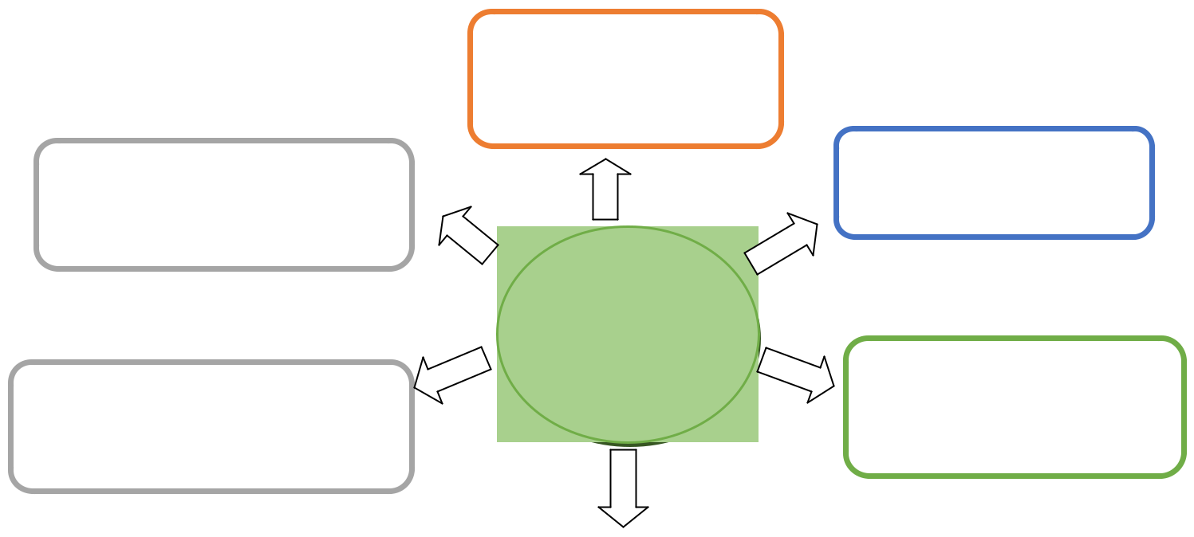
C'est ainsi que la chaîne du riz et l'emplacement du KVTMF est représenté sur le diagramme.
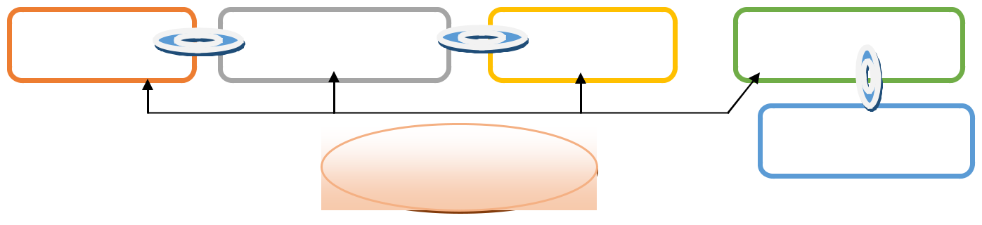
Agriculteurs Collecteurs de produits Transformateurs Commerçant
Consommateurs
KVTMF
Développement du marché

Si l'on regarde le développement du marché autour de ce riz, il s'avère très viable car de nombreuses personnes sont les principaux consommateurs de riz vert (plus de 1000 ménages dans le village).

Si les prix du riz sont contrôlés et que les pauvres sont pris en charge, le marché du riz prospérera et les activités commerciales de KVTMF dans les régions de Fanambana, Commune et SAVA continueront de s'améliorer.

PROCÉDURE DE PRODUCTION DU PRODUIT

Le but de ce projet est de pouvoir vendre une grande quantité de riz aux consommateurs à des prix abordables aux pauvres de la fokontany de Fanambana et de la Commune et de toute la région SAVA.

Par conséquent, une stratégie sérieuse pour l'enregistrement des récoltes de riz doit être bien établie. C'est ainsi que la stratégie est représentée dans un diagramme si la production de riz de KVTMF doit réussir.
Voici une explication simple du processus stratégique:
1 | Pour réussir, l'entreprise doit être bien gérée, c'est-à-dire  qu'il établit un système formel (établit des règles et règlements administratifs normalisés). Le processus doit être bien organisé, le travail de chacun dans la coopérative doit être clair. Il doit y avoir une personne qualifiée et formée dans un poste.  Une communication sérieuse est mise en place au sein de la coopérative afin que toutes les informations soient bien diffusées.  La concurrence sur le marché doit être bien contrôlée. C'est-à-dire bien connu
2 | concurrents et identifier leurs méthodes, forces, faiblesses, stratégies. Ceci afin de prendre de nouvelles stratégies et des décisions rapides sur la manière de travailler au sein de la coopérative.
3 | Il est impossible de modifier la qualité de la récolte de riz souhaitée  clients, il doit être bien entretenu et toutes les étapes de l'industrie (Production, collecte, transformation, vente) sont entièrement suivies.  Les consommateurs doivent également continuer à enquêter sur leurs besoins autour du riz (Qualité, prix, ..) et maîtriser soigneusement les techniques de production appliquées (SRI).
4 | Les prix doivent également être contrôlés, en fonction de la puissance.  le client l'achète. Le bénéfice pour le consommateur n'est que d'environ 15% par rapport à celui du collecteur (> 20%).  Pendant la saison des récoltes, le prix KVTMF est 5% plus élevé que le prix pratiqué par les producteurs concurrents.  Pendant la saison verte, le riz KVTMF est produit à un prix inférieur (10%) par rapport au prix du marché.  Cela a été fait pour prendre soin de la population pauvre et contrôler le coût de la vie.
5 | Les résidents doivent être informés de la présence du produit sur le marché  géré par KVTMF. Par conséquent, tous les médias disponibles localement (par exemple la radio, les affiches), ainsi que les informations fournies aux fonctionnaires tels que le Fokontany, les communes, les régions, sont utilisés pour diffuser l'information. Il est également possible de distribuer des dépliants à chaque ménage lorsque cela est possible. Lors du salon régional de la production, KVTMF participera également, et afin de conquérir le cœur des consommateurs et d'informer la production de riz, les prix seront réduits (<30%) pendant l'événement.
6 | Les produits à base de riz KVTMF sont disponibles sur le marché depuis un certain temps toutes les saisons pour qu'il réponde toujours aux besoins des clients tant en termes de qualité qu'en termes de prix.

MÉTHODES DE GESTION DU TRAVAIL
Pour atteindre cet objectif, la gestion du processus de production de riz doit être bien établie, de sorte que le diagramme suivant montre les différentes modalités de gestion du processus de production de riz au sein du KVTMF

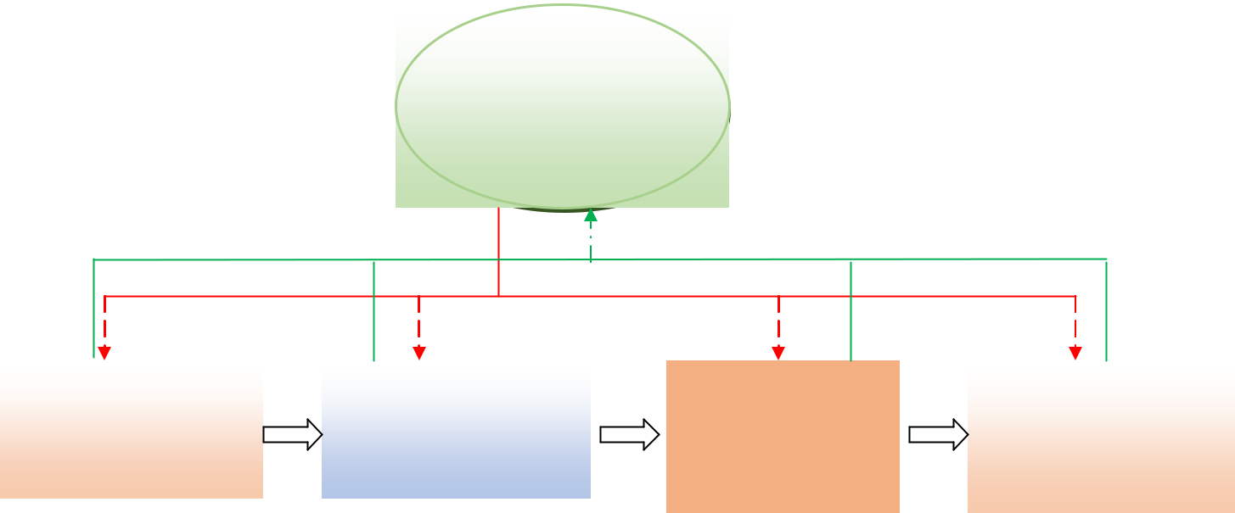

ORGANISATEUR

Responsable de la production  Du riz sur terrain |  |  | Responsable du collection du riz |  |  |  |  | Responsable de la transformation du riz |  |  | Responsable du marché du riz
 |  |  | Comite
Comite

Comite
Comite

Explication:

1. Système:
- Afin de bien gérer la filière, il faut placer le «coordinateur», ainsi que le «responsable de la production riz», le «responsable de la collecte du riz». Chaque système se compose d'un «comité directeur» et d'un «comité de surveillance».

2. Procédure:
- L'organisateur s'assure que l'entreprise fonctionne de la production au marché. Par conséquent, il s'assure que l'entreprise (Production to Sales) se déroule correctement selon l'ordre établi. Il supervise le processus de travail avec le comité de surveillance et évalue les objectifs chaque année.

- Les dirigeants et le comité de direction avec eux à chaque tâche sont responsables de l'exécution des travaux conformément aux objectifs et aux délais fixés par la KVTMF. Ils font des rapports réguliers et opportuns au coordinateur des travaux afin qu'ils puissent coordonner et suivre et fournir tout soutien de gestion nécessaire.

Le «comité de surveillance», quant à lui, a un rôle très important à jouer dans la supervision du travail de chaque responsable, même du coordinateur. Ceci est fait dans le but de toujours respecter la qualité du travail et des produits fournis au client.

Le but de la mise en place de ces systèmes et procédures est de toujours rechercher une gestion professionnelle et efficace afin de répondre aux besoins des agriculteurs producteurs et des consommateurs qui ne sont autres que les agriculteurs de la commune de Fokontany et de Fanambana et de la région SAVA en général.

ORGANISATION DU TRAVAIL SUR TROIS ANS (2020-2021-2022)
Afin d'exécuter correctement la tâche spécifiée, le calendrier de travail suivant doit être mis en place en temps opportun. Voici le plan pour les trois ans (2020-2021-2022) suivi de la production de riz dans le KVTMF.

Organisation de travail (2019-2020-2021)

 | Activité | 2020 | 2021 | 2022
1. | Formation sur l'ISR
2. | Production de riz à Antanilatsaka
3. | Formation sur la récolte
4. | Récolte de riz
5. | Formation sur le traitement des produits
6. | Traitement des produits
7. | Formation marketing
8. | Ventes de produits
9. | Formation en gestion organisationnelle
10. Formation sur le suivi et l'évaluation
11. Mise en œuvre du suivi et de l'évaluation

PLAN DE CONTRÔLE ET SURVEILLANCE
Afin d'effectuer un suivi et une évaluation formels, un plan de suivi et d'évaluation est inclus dans ce plan d'affaires détaillé, comme suit, et se résume comme suit:
Il existe deux types de suivi et d'évaluation, interne et externe. Le suivi-évaluation interne est assuré par le maître d'ouvrage et un comité sera en charge.
Le suivi et l'évaluation externes sont de la responsabilité des partenaires techniques et financiers.
En termes de temps, l'évaluation est également divisée en deux parties, l'une qui est réalisée pendant le projet et l'évaluation finale est lorsque le projet est terminé.
Il convient de noter que la présence d'anti-suivi et d'évaluation est la principale raison du travail post-projet car c'est un moyen d'améliorer la gestion même sans financement.
Le comité de suivi met en œuvre ce plan de suivi et d'évaluation pendant la période de production

µ

